Проповеди в MP3 – диск 78  Похороны В.Я Фота (23 апреля 2005 г.)  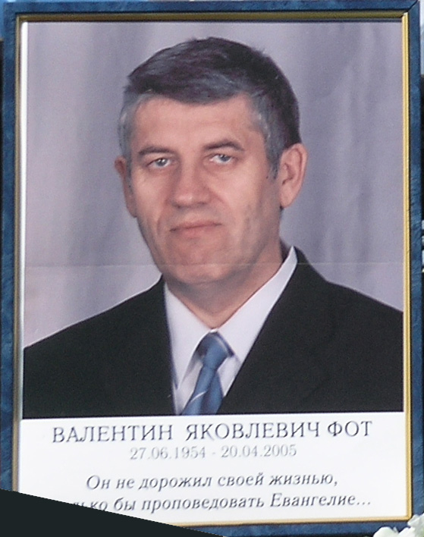  01 Молитва  02 Хор (День в закате)  03 Слово Бога пребудет вечно  04 Оркестр (День в закате)  05 Человек рожден на страдание  06 Пение (Жить для Иисуса)  07 Стих (Мне кажется)  08 Он приобрел друзей для неба  09 Уходит в небо  10 Праведники сияют  11 Брату  12 Хор (Прекрасны на горах)  13 Он расточал себя для Господа  14 Оркестр (Пустыней греховной)  15 Он был светильник  16 Уносит в вечность  17 Утешение в Боге  18 Хор (В небесах дом родной)  19 Скорблю о тебе, брат мой  20 Пение (Вас, верные служители)  21 Праведник восхищается от зла  22 Милый брат  23 Он ходил перед Богом | 24 В жизни есть и трудные минуты  25 Папа был ожидающим нового неба  26 Он был дитем Божьим  27 Пение (Там далеко, за облаками)  28 Сам Всевышний укрепил его  29 Отец позвал его домой  30 Пение (Там в небесном краю)  31 Он был верен до смерти  32 Окончание собрания  33 Так нам суждено  34 На кладбище  35 Взойди сюда  36 Слайдфильм  С общений братства СЦ  37 Хорев М.И. – Свидетельство о Крючкове Г.К.  38 Хорев М.И. – Отношение к ТВ  39 Хорев М.И. – О склонившем голову  40 Хорев М.И. – Про Савелия  41 Хорев М.И. – Бабушки под колесами  42 Хорев М.И. – Исх-32  43 Хорев М.И. – Положение в объединениях  44 Виноградник Навуфея (3Цар.21)  45 Законопослушность церкви (Езд.4:23)  46 Чтобы каждый оказался верным (1Кор.4:1-2)  47 Не скроем от детей (Пс.77:4)  48 Хорев В.М. – Об истории нашего братства

